如果想让我的DNS服务器负责所有的.com：

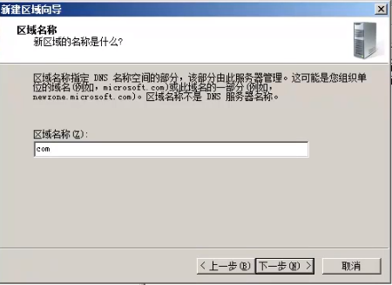

这个时候这个DNS服务器就认为它就是.com的权威

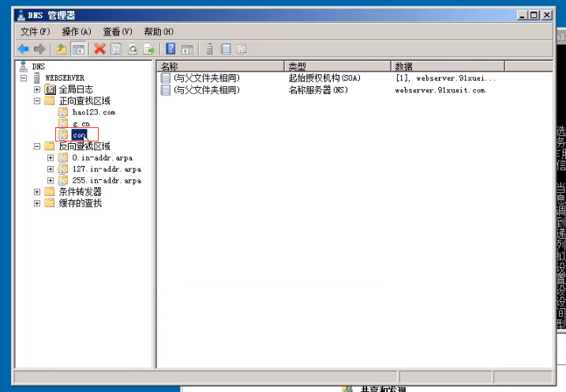

如果现在你想让他它负责sohu.com和163.com的域名解析，这个时候呢，你就新建域：

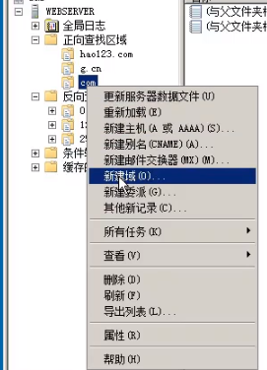

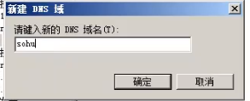 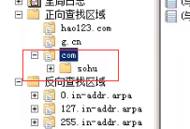

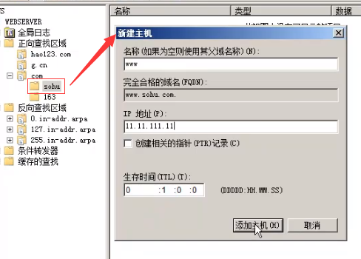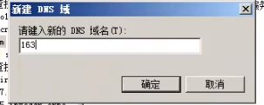 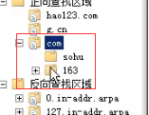

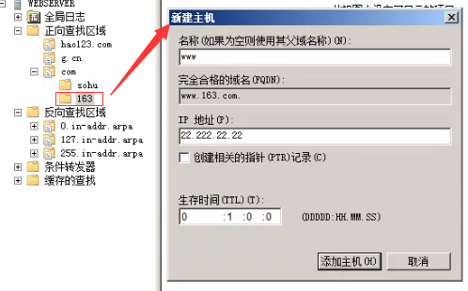

测试：

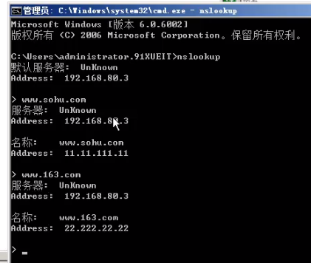

但是发现问题：

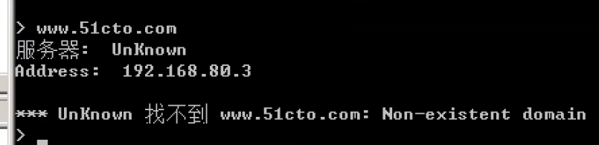

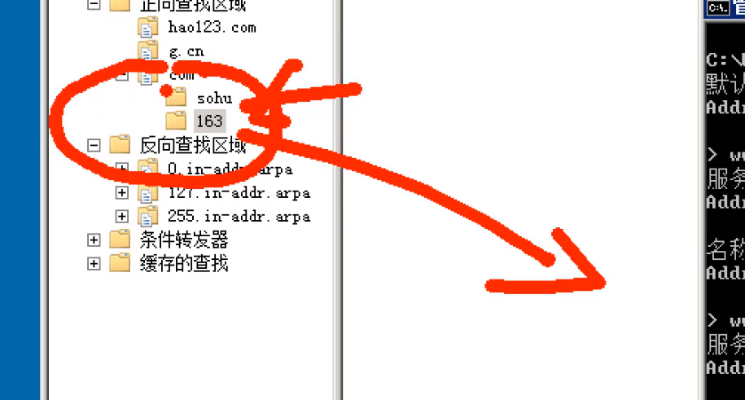

即：DNS认为我就是.com的权威，我这里没有找到就直接返回找不到，所以创建sohu.com和163.com和先创建.com再创建.suhu和.163意义是不一样的

同理：如果我建立区域名称为“.(根)”，这样的话就什么都不往外转了，所以会发现：

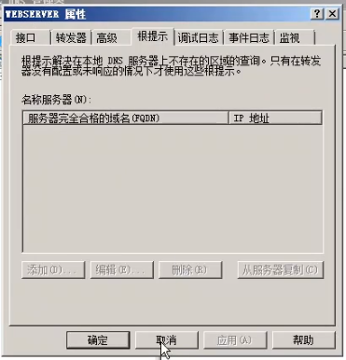（因为我就是根）

删掉的话：恢复正常：

